5 anneaux pour 5 continents

modèle 1
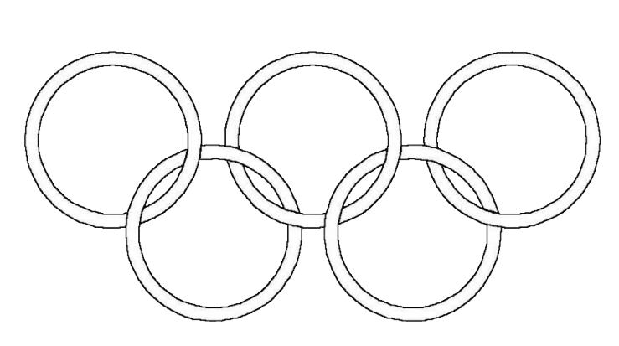
5 anneaux pour 5 continents
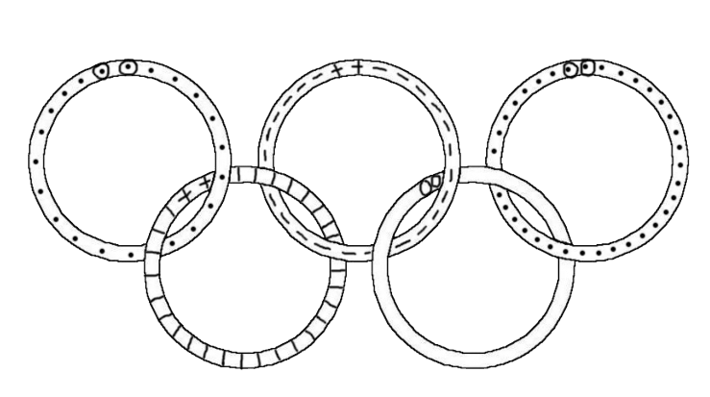
5 anneaux pour 5 continents
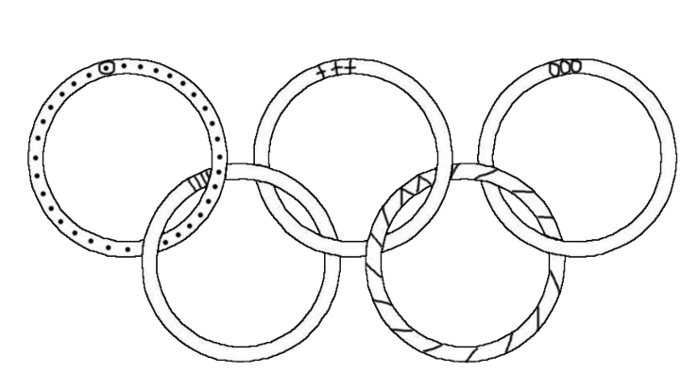
5 anneaux pour 5 continents
modèle 2
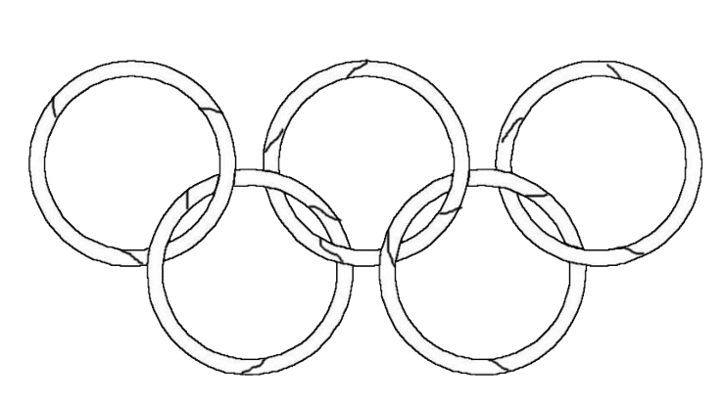
5 anneaux pour 5 continents
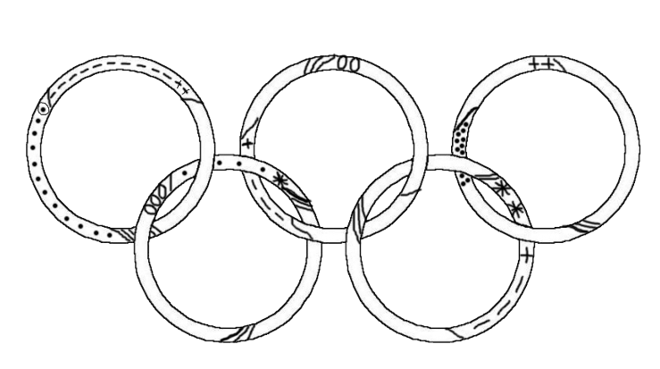
5 anneaux pour 5 continents
modèle 3
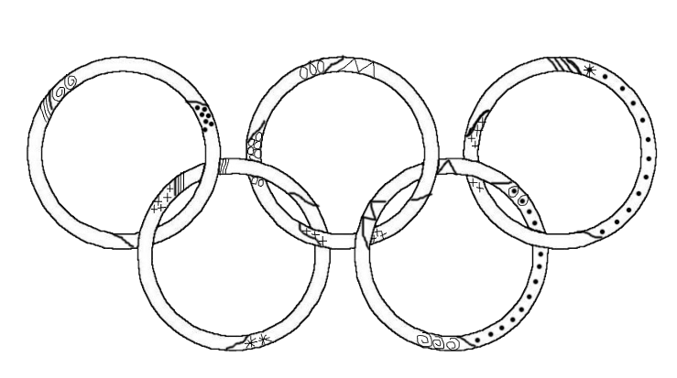
5 anneaux pour 5 continents
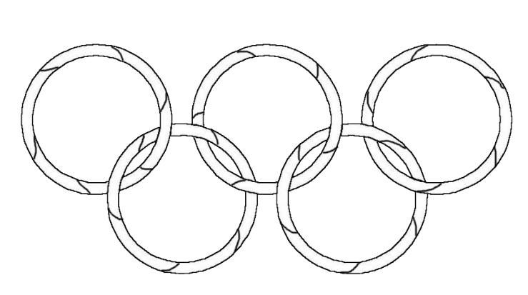
5 anneaux pour 5 continents
